1. آشنایی و توضیح در مورد font family
2. آشنایی و توضیح در مورد font style
3. آشنایی و توضیح در مورد font size

انتخاب فونت مناسب برای وب سایت شما مهم است!

انتخاب فونت مهم است

انتخاب فونت مناسب تاثیر زیادی بر نحوه تجربه خوانندگان از یک وب سایت دارد.

فونت مناسب می تواند هویتی قوی برای برند شما ایجاد کند.

استفاده از فونتی که به راحتی خوانده شود بسیار مهم است. فونت به متن شما ارزش می بخشد. همچنین مهم است که رنگ و اندازه متن مناسب برای فونت را انتخاب کنید.

خانواده فونت های عمومی

در CSS پنج خانواده فونت عمومی وجود دارد:

فونت های Serif دارای یک خط کوچک در لبه های هر حرف هستند. آنها حس رسمی و ظرافت را ایجاد می کنند.

فونت‌های Sans-serif خطوط تمیزی دارند (بدون ضربه‌های کوچک وصل شده). آنها ظاهری مدرن و مینیمال ایجاد می کنند.

فونت های Monospace - در اینجا همه حروف دارای یک عرض ثابت هستند. آنها ظاهری مکانیکی ایجاد می کنند.

فونت های شکسته از دست خط انسان تقلید می کنند.

فونت های فانتزی فونت های تزئینی/بازیگوش هستند.

همه نام های مختلف فونت متعلق به یکی از خانواده فونت های عمومی است.

ویژگی CSS font-family

در CSS از ویژگی font-family برای تعیین فونت یک متن استفاده می کنیم.

توجه: اگر نام فونت بیش از یک کلمه باشد، باید در گیومه باشد، مانند: "Times New Roman".

نکته: ویژگی font-family باید چندین نام فونت را به عنوان یک سیستم "بازگشت" نگه دارد تا از حداکثر سازگاری بین مرورگرها/سیستم‌های عامل اطمینان حاصل شود. با فونتی که می‌خواهید شروع کنید و با یک خانواده عمومی به پایان برسانید (برای اینکه مرورگر فونت مشابهی را در خانواده عمومی انتخاب کند، اگر فونت دیگری در دسترس نباشد). نام فونت ها باید با کاما از هم جدا شوند.

نوع قلم

ویژگی font-style بیشتر برای تعیین متن ایتالیک استفاده می شود.

این ویژگی سه مقدار دارد:

عادی - متن به طور معمول نشان داده می شود

italic - متن به صورت مورب نشان داده شده است

مایل - متن "متمایل" است (مورب بسیار شبیه به مورب(ایتالیک) است، اما کمتر پشتیبانی می شود)

وزن قلم

ویژگی font-weight وزن(قوت/غلظت/پررنگ بودن) یک فونت را مشخص می کند:

نوع فونت

ویژگی font-variant مشخص می کند که آیا یک متن باید با فونت با حروف کوچک نمایش داده شود یا خیر.

در یک فونت با حروف کوچک، تمام حروف کوچک به حروف بزرگ تبدیل می شوند. با این حال، حروف بزرگ تبدیل شده در اندازه فونت کوچکتر از حروف بزرگ اصلی در متن ظاهر می شود.

اندازه فونت

ویژگی font-size اندازه متن را تعیین می کند.

توانایی مدیریت اندازه متن در طراحی وب بسیار مهم است. با این حال، برای اینکه پاراگراف‌ها را مانند سرفصل‌ها یا سرفصل‌ها شبیه پاراگراف‌ها نشان دهید، نباید از تنظیمات اندازه قلم استفاده کنید.

همیشه از تگ های HTML مناسب مانند <h1> - <h6> برای سرفصل ها و <p> برای پاراگراف ها استفاده کنید.

مقدار اندازه فونت می تواند یک اندازه مطلق یا نسبی باشد.

اندازه مطلق:

متن را به اندازه مشخصی تنظیم می کند

به کاربر اجازه نمی دهد اندازه متن را در همه مرورگرها تغییر دهد (به دلایل دسترسی بد)

اندازه مطلق زمانی مفید است که اندازه فیزیکی خروجی مشخص باشد

اندازه نسبی:

اندازه را نسبت به عناصر اطراف تنظیم می کند

به کاربر اجازه می دهد تا اندازه متن را در مرورگرها تغییر دهد

توجه: اگر اندازه فونت را مشخص نکنید، اندازه پیش‌فرض برای متن معمولی، مانند پاراگراف‌ها، 16 پیکسل است (16px=1em).

اندازه قلم را با پیکسل تنظیم کنید

تنظیم اندازه متن با پیکسل به شما امکان کنترل کامل بر اندازه متن را می دهد:

نکته: اگر از پیکسل استفاده می کنید، همچنان می توانید از ابزار بزرگنمایی برای تغییر اندازه کل صفحه استفاده کنید.

اندازه قلم را با Em تنظیم کنید

برای اینکه کاربران بتوانند اندازه متن را تغییر دهند (در منوی مرورگر)، بسیاری از توسعه دهندگان از em به جای پیکسل استفاده می کنند.

1em برابر با اندازه فونت فعلی است. اندازه متن پیش فرض در مرورگرها 16 پیکسل است. بنابراین، اندازه پیش فرض 1em 16 پیکسل است.

اندازه را می توان از پیکسل به em با استفاده از این فرمول محاسبه کرد: pixels/16=em

از ترکیب درصد و Em استفاده کنید

راه حلی که در همه مرورگرها کار می کند، تنظیم اندازه فونت پیش فرض بر حسب درصد برای عنصر <body> است

کد ما در این حالت عالی کار می کند! اندازه متن یکسان را در همه مرورگرها نشان می دهد و به همه مرورگرها اجازه بزرگنمایی یا تغییر اندازه متن را می دهد!

اندازه فونت پاسخگو

اندازه متن را می توان با واحد vw تنظیم کرد که به معنای "عرض دید درگاه" است.

به این ترتیب اندازه متن از اندازه پنجره مرورگر پیروی می کند:

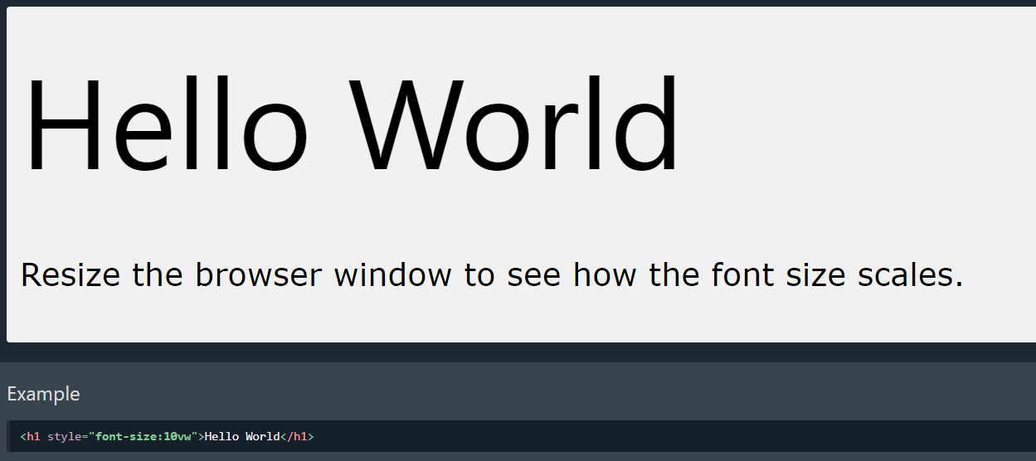

نکته: Viewport اندازه پنجره مرورگر است. 1vw = 1% از عرض درگاه دید. اگر وسعت دید 50 سانتی متر باشد، 1vw 0.5 سانتی متر است.